什么是纹理贴图?
一般说来，纹理是表示物体表面的一幅或几幅二维图形，也称纹理贴图（texture）。当把纹理按照特定的方式映射到物体表面上的时候，能使物体看上去更加真实。当前流行的图形系统中，纹理绘制已经成为一种必不可少的渲染方法。在理解纹理映射时，可以将纹理看做应用在物体表面的像素颜色。在真实世界中，纹理表示一个对象的颜色、图案以及触觉特征。纹理只表示对象表面的彩色图案，它不能改变对象的几何形式。更进一步的说，它只是一种高强度的计算行为。
比如我们在利用OpenGL做游戏的时候，加载了一个人物模型进来了，这个人物模型上是没有色彩的。我们需要给它绘上需要的色彩才行。但是这些色彩从哪里来呢？我们不可能像之前处理球体那样，根据顶点去生成需要的色彩，那样对于我们给这个人物模型绘色的工作量实在太大了。这个时候我们就需要用到纹理贴图的技术了——把一个纹理（对于2D贴图，可以简单的理解为图片），按照所期望的方式显示在诸多三角形组成的物体的表面。

纹理映射原理?
启用纹理映射后，如果想把一幅纹理映射到相应的几何图元，就必须告诉GPU如何进行纹理映射，也就是为图元的顶点指定恰当的纹理坐标。纹理坐标用浮点数来表示，范围一般从0.0到1.0，左上角坐标为（0.0，0.0），右上角坐标为（1.0，0.0），左下角坐标为（0.0，1.0），右下角坐标为（1.0，1.0），如下图所示：
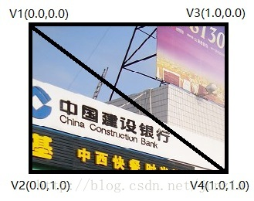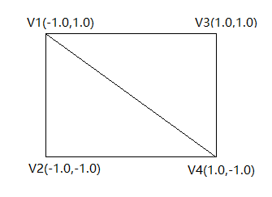
左图为纹理图和纹理坐标，右图为顶点图和顶点坐标。
将纹理映射到右边的两个三角形上（也就是一个矩形），需要将纹理坐标指定到正确的顶点上，才能使纹理正确的显示，否则显示出来的纹理会无法显示，或者出现旋转、翻转、错位等情况。
将右图顶点按照V2V1V4V3传入，以三角形条带方式绘制，则纹理坐标应按照V2V1V4V3传入。如果按照V3V4V1V2传入，会得到一个旋转了180度的纹理。如果按照V4V3V2V1传入，则会得到一个左右翻转的纹理。
